

**Об утверждении регламента государственной услуги "Прохождение предварительных обязательных медицинских осмотров"**

***Утративший силу***

Постановление акимата Мангистауской области от 28 ноября 2017 года № 284. Зарегистрировано Департаментом юстиции Мангистауской области 15 декабря 2017 года № 3485. Утратило силу постановлением акимата Мангистауской области от 23 апреля 2020 года № 69

      Сноска. Утратило силу постановлением акимата Мангистауской области от 23.04.2020 № 69(вводится в действие по истечении десяти календарных дней после дня его первого официального опубликования).  
      Примечание РЦПИ.  
      В тексте документа сохранена пунктуация и орфография оригинала.

      В соответствии с Законом Республики Казахстан от 15 апреля 2013 года "О государственных услугах" и приказом Министра здравоохранения Республики Казахстан от 11 мая 2017 года № 272 "О внесении изменения и дополнения в приказ Министра здравоохранения и социального развития Республики Казахстан от 27 апреля 2015 года № 272 "Об утверждении стандартов государственных услуг в области здравоохранения" (зарегистрирован в Реестре государственной регистрации нормативных правовых актов за № 15273 ) акимат области ПОСТАНОВЛЯЕТ:

      1. Утвердить прилагаемый регламент государственной услуги "Прохождение предварительных обязательных медицинских осмотров".

      2. Государственному учреждению "Управление здравоохранения Мангистауской области" (Оралбаева К.А.) обеспечить государственную регистрацию данного постановления в органах юстиции, его официальное опубликование в Эталонном контрольном банке нормативных правовых актов Республики Казахстан и в средствах массовой информации, размещение на интернет-ресурсе акимата Мангистауской области.

      3. Контроль за исполнением настоящего постановления возложить на заместителя акима области Сакеева Р.К.

      4. Настоящее постановление вступает в силу со дня государственной регистрации в органах юстиции и вводится в действие по истечении десяти календарных дней после дня его первого официального опубликования.

|  |  |
| --- | --- |
| *Исполняющий обязанности акима области* | *Ш. Ильмуханбетова* |

|  |  |
| --- | --- |
|  |  |

      "СОГЛАСОВАНО"

      Исполняющий обязанности

      руководителя государственного учреждения

      "Управление здравоохранения

      Мангистауской области"

      __________________ Оралбаева К.А.

      "28" ноября 2017 год.

|  |  |
| --- | --- |
|  | Утвержден постановлением акимата Мангистауской области от "28" ноября 2017 года № 284 |

**Регламент государственной услуги "Прохождение предварительных обязательных медицинских осмотров" 1.Общие положения**

      1. Государственная услуга "Прохождение предварительных обязательных медицинских осмотров" (далее – государственная услуга) оказывается медицинскими организациями Мангистауской области, оказывающими первичную медико-санитарную помощь (далее – услугодатель).

      Прием документов и выдача результата оказания государственной услуги осуществляется через услугодателя.

      2. Форма оказания государственной услуги: бумажная.

      3. Результат оказания государственной услуги - медицинская справка услугодателя (далее - справка) по форме № 086/у, утвержденной приказом исполняющего обязанности Министра здравоохранения Республики Казахстан от 23 ноября 2010 года № 907 "Об утверждении форм первичной медицинской документации организаций здравоохранения" (зарегистрирован в Реестре государственной регистрации нормативных правовых актов за № 6697).

      Форма предоставления результата оказания государственной услуги - бумажная.

**2. Описание порядка действий структурных подразделений (работников) услугодателя в процессе оказания государственной услуги**

      4. Основанием для начала процедуры (действия) по оказанию государственной услуги является обращение услугополучателя к услугодателю с предоставлением документов, указанных в пункте 9 Стандарта государственной услуги "Прохождение предварительных обязательных медицинских осмотров" утвержденным приказом Министра здравоохранения и социального развития Республики Казахстан от 27 апреля 2015 года № 272 "Об утверждении стандартов государственных услуг в области здравоохранения" (зарегистрирован в Реестре государственной регистрации нормативных правовых актов за № 11304) (далее - Стандарт).

      5. Содержание каждой процедуры (действия), входящей в состав процесса оказания государственной услуги, длительность его выполнения:

      1) сотрудник канцелярии услугодателя осуществляет прием документов, регистрирует данные услугополучателя в журнале регистрации и выдает бланк справки - 20 (двадцать) минут.

      В случаях предоставления услугополучателем неполного пакета документов, указанных в пункте 9 Стандарта и (или) документов с истекшим сроком действия услугодатель отказывает в приеме заявления;

      2) профильные врачи проводят медицинское обследование состояние здоровья – 4 (четыре) часа;

      3) врач-терапевт вносит в справку сведения о профессиональной пригодности - 15 (пятнадцать) минут;

      4) руководитель услугодателя подписывает справку – 10 (десять) минут;

      5) сотрудник канцелярии услугодателя выдает справку – 10 (десять) минут.

      6. Результат процедуры (действия) по оказанию государственной услуги, который служит основанием для начала выполнения следующей процедуры (действия):

      1) прием документов, регистрация данных услугополучателя и выдача бланка справки;

      2) медицинское обследование состояние здоровья;

      3) внесение сведений о профессиональной пригодности;

      4) подписание справки;

      5) выдача справки.

**3. Описание порядка взаимодействия структурных подразделений (работников) услугодателя в процессе оказания государственной услуги**

      7. Перечень структурных подразделений (работников) услугодателя, которые участвуют в процессе оказания государственной услуги:

      1) сотрудник канцелярии услугодателя;

      2) профильные врачи;

      3) врач-терапевт;

      4) руководитель услугодателя.

      8. Описание последовательности процедур (действий) между структурными подразделениями (работниками) с указанием длительности каждой процедуры (действия):

      1) сотрудник канцелярии услугодателя осуществляет прием документов, регистрирует данные услугополучателя в журнале регистрации и выдает бланк справки - 20 (двадцать) минут.

      В случаях предоставления услугополучателем неполного пакета документов, указанных в пункте 9 Стандарта и (или) документов с истекшим сроком действия услугодатель отказывает в приеме заявления;

      2) профильные врачи проводят медицинское обследование состояние здоровья – 4 (четыре) часа;

      3) врач-терапевт вносит в справку сведения о профессиональной пригодности - 15 (пятнадцать) минут;

      4) руководитель услугодателя подписывает справку – 10 (десять) минут;

      5) сотрудник канцелярии услугодателя выдает справку – 10 (десять) минут.

      9. Подробное описание последовательности процедур (действий), взаимодействий структурных подразделений (работников) услугодателя в процессе оказания государственной услуги отражается в справочнике бизнес -процессов оказания государственной услуги согласно приложению к настоящему регламенту государственной услуги "Прохождение предварительных обязательных медицинских осмотров".

|  |  |
| --- | --- |
|  | Приложение к регламенту государственной услуги "Прохождение предварительных обязательных медицинских осмотров" |

**Справочник бизнес-процессов оказания государственной услуги "Прохождение предварительных обязательных медицинских осмотров"**

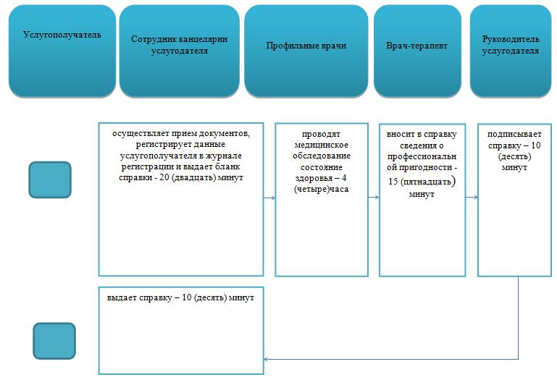

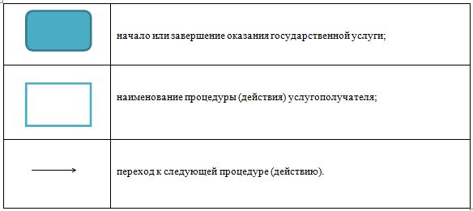

© 2012. РГП на ПХВ «Институт законодательства и правовой информации Республики Казахстан» Министерства юстиции Республики Казахстан